Wydział Informatyki Politechniki Białostockiej
Systemy wbudowane
Tytuł: Automaty skończone
Wykonujący: Łukasz Modzelewski, Mariusz Rostkowski
PS 1
Zespół 4
Praca laboratoryjna 9

Studia dzienne
Informatyka
Semestr VI

Prowadzący: prof. dr hab. inż. Valery Salauyou

Data: 05.05.2022

Zadanie 1
Zaimplementuj skończoną maszynę stanów, która na wejściu w rozpoznaje sekwencje czterech jedynek lub czterech zer. Za każdym razem, gdy taka sekwencja zostanie znaleziona, wynikiem jest z = 1, w przeciwnym przypadku z = 0. Dozwolone są sekwencje nakładające się, czyli jeśli z = 1 po czterech jedynkach (zerach), to z będzie 1 i po pięciu, sześciu, itd. jedynkach (zerach). Przykład relacji między w i z pokazano na rys. 1.
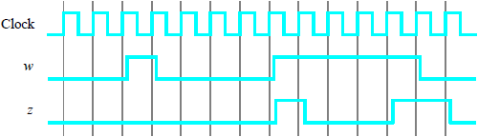
Rys. 1. Wymagana synchronizacja dla wyjścia z
Diagram stanu (graf automatu) pokazano na rys. 2.
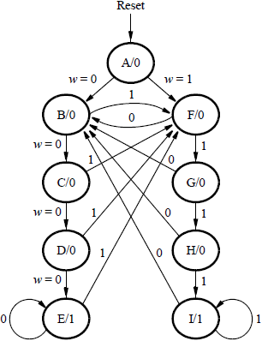
Rys. 2. Diagram stanów dla FSM

Utwórz projekt FSM_one_hot skończonej maszyny stanów w przypadku kodowania unarnego (one-hot).
Tabela 1. Kody one-hot dla FSM
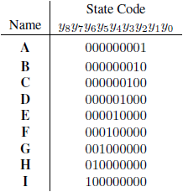
Używaj tylko prostych operatorów przypisania do określania wartości na wejściach przerzutników (nie możesz używać instrukcji case i if). Przetestuj projekt za pomocą następującego przypisania pinów:
Wyprowadzenia | Piny
w | SW1
clk | KEY0
aclr | SW0
z | LEDR9
y[8:0] | LEDR[8:0]
gdzie y[8:0] – Wyjścia przerzutników definiujące kody stanu automatu skończonego.
Kod w Verilog
Moduł najwyższego poziomu z przyporządkowaniem do pinów płyty
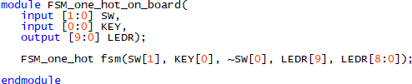

Moduł automatu skończonego z kodowaniem one-hot
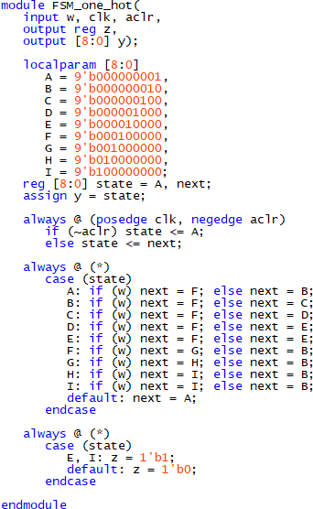
Wyniki syntezy
RTL Viewer
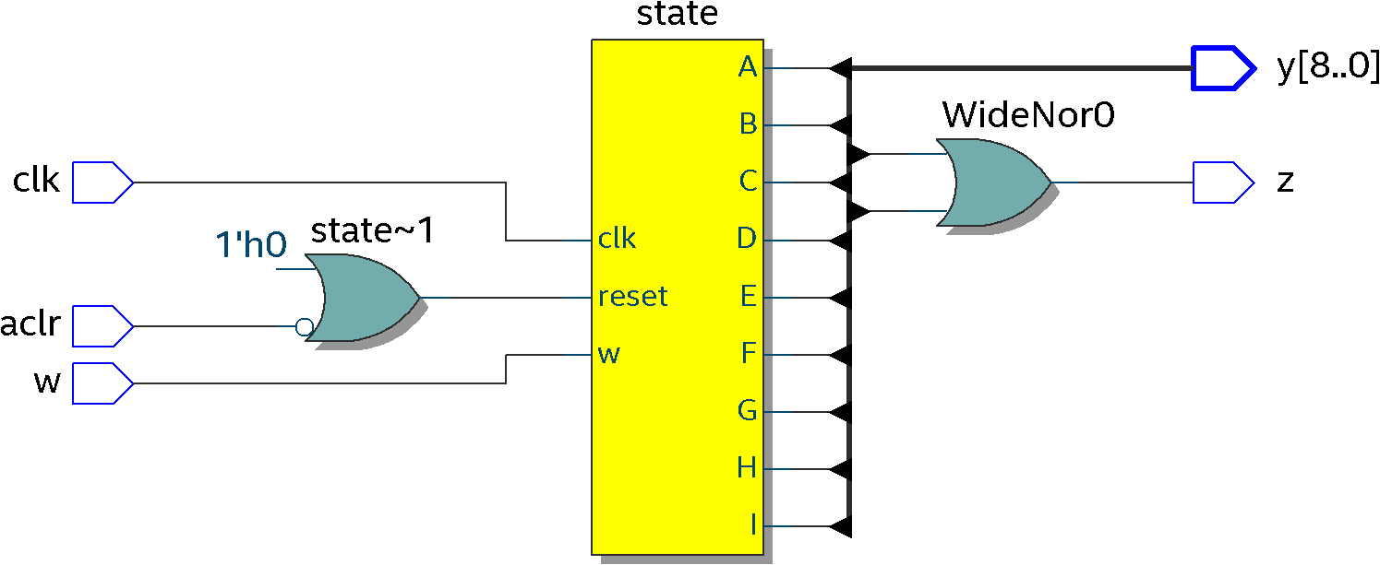
State Machine Viewer
Graf stanów
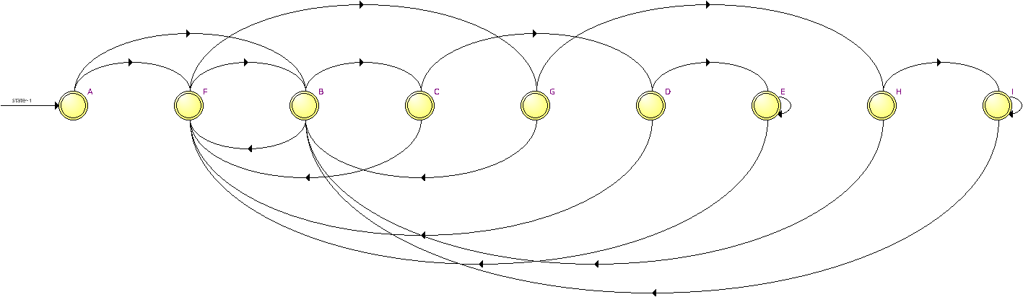
Tabela przejść | Tabela kodowania
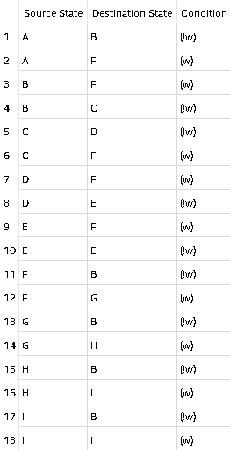 | 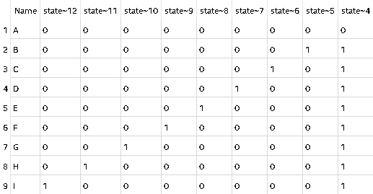

Wyniki symulacji funkcjonalnej
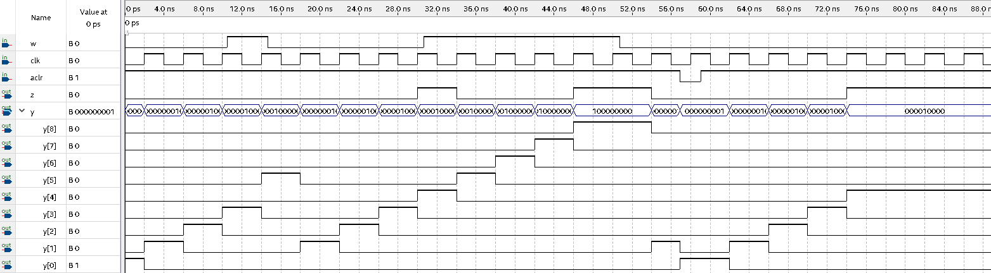

Zadanie 2
Wykonaj skończoną maszynę stanów z rys. 2 (projekt FSM_user_coding) używając instrukcji case i if (jeśli to konieczne). Przypisz następujące kody do stanów wewnętrznych:
Tabela 3. Kody binarne dla FSM
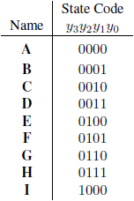
W Quartus ustaw parametr Assignment > Settings > Compiler Settings > Advanced Settings (Synthesis) > State Machine Processing > User Encoded, aby Quartus użył kodów stanu określonych przez użytkownika w kodzie projektu.
Kod w Verilog
Moduł automatu skończonego z kodowaniem z tabeli 3.
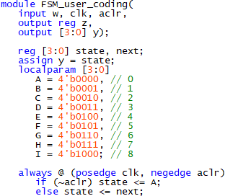

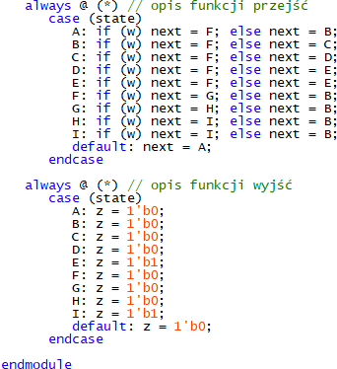
Wyniki syntezy
RTL Viewer
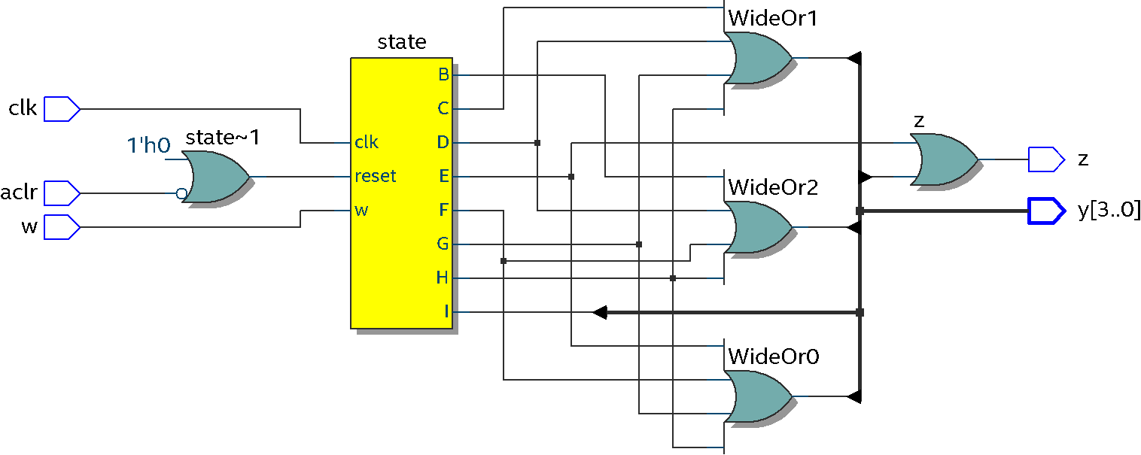

State Machine Viewer
Graf stanów
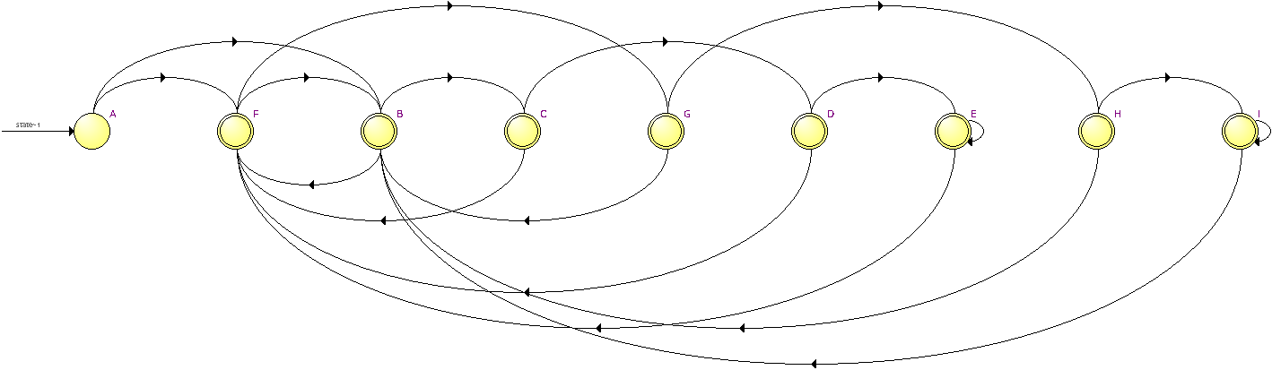
Tabela przejść | Tabela kodowania
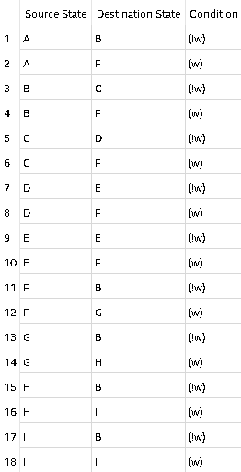 | 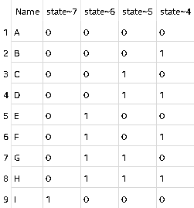

Wyniki symulacji funkcjonalnej
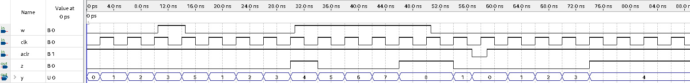

Zadanie 3
Utwórz 3 implementacje automatu skończonego z zad. 2: z trzema procesami, dwoma procesami i jednym procesem. Przeanalizuj wszystkie trzy implementacje. Porównaj je względem kosztu realizacji i szybkości (dla tego samego kodowania). Porównaj także wyniki syntezy automatów skończonych: Tools > Netlist Viewers > State Machine Viewer.
Kod w Verilog
Moduł automatu skończonego z trzema procesami
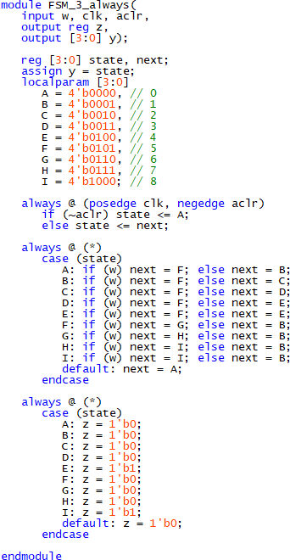
Moduł automatu skończonego z dwoma procesami. Łączymy wyznaczanie wyjścia i następnego stanu w jednym procesie. Zmiana stanu na następny pozostaje w oddzielnym procesie.
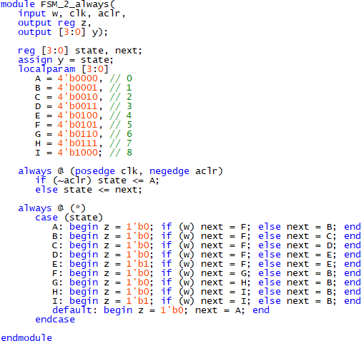

Moduł automatu skończonego z jednym procesem. Zmiana stanu znajduje się w jedynym procesie i nie używamy zmiennej opisującej stan następny. Wyjście opisujemy za pomocą operatorów warunkowych.
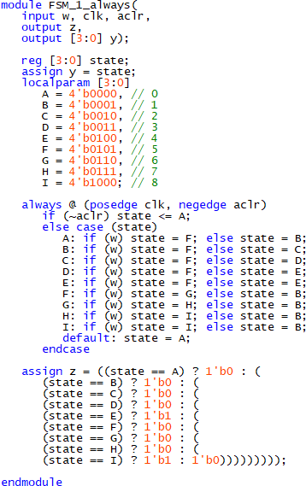

Wyniki syntezy
RTL Viewer
Automat skończony z trzema procesami
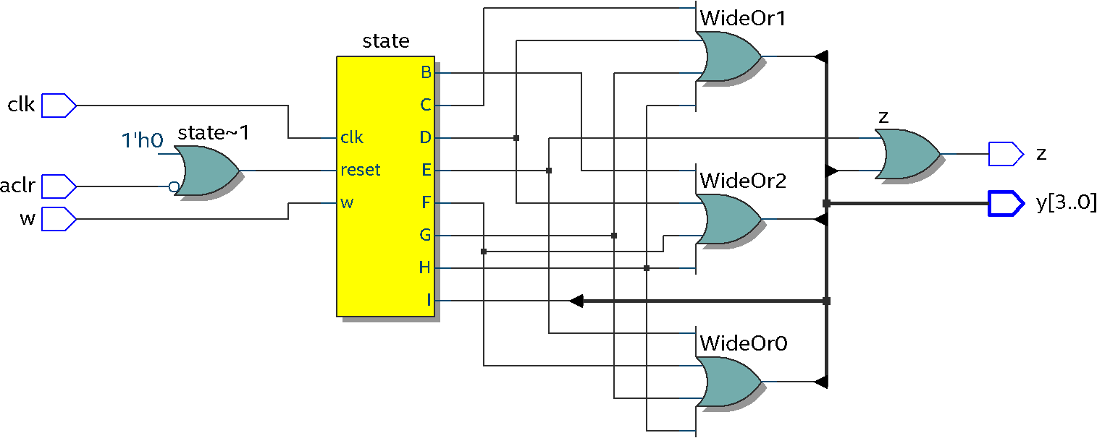
Automat skończony z dwoma procesami

Automat skończony z jednym procesem
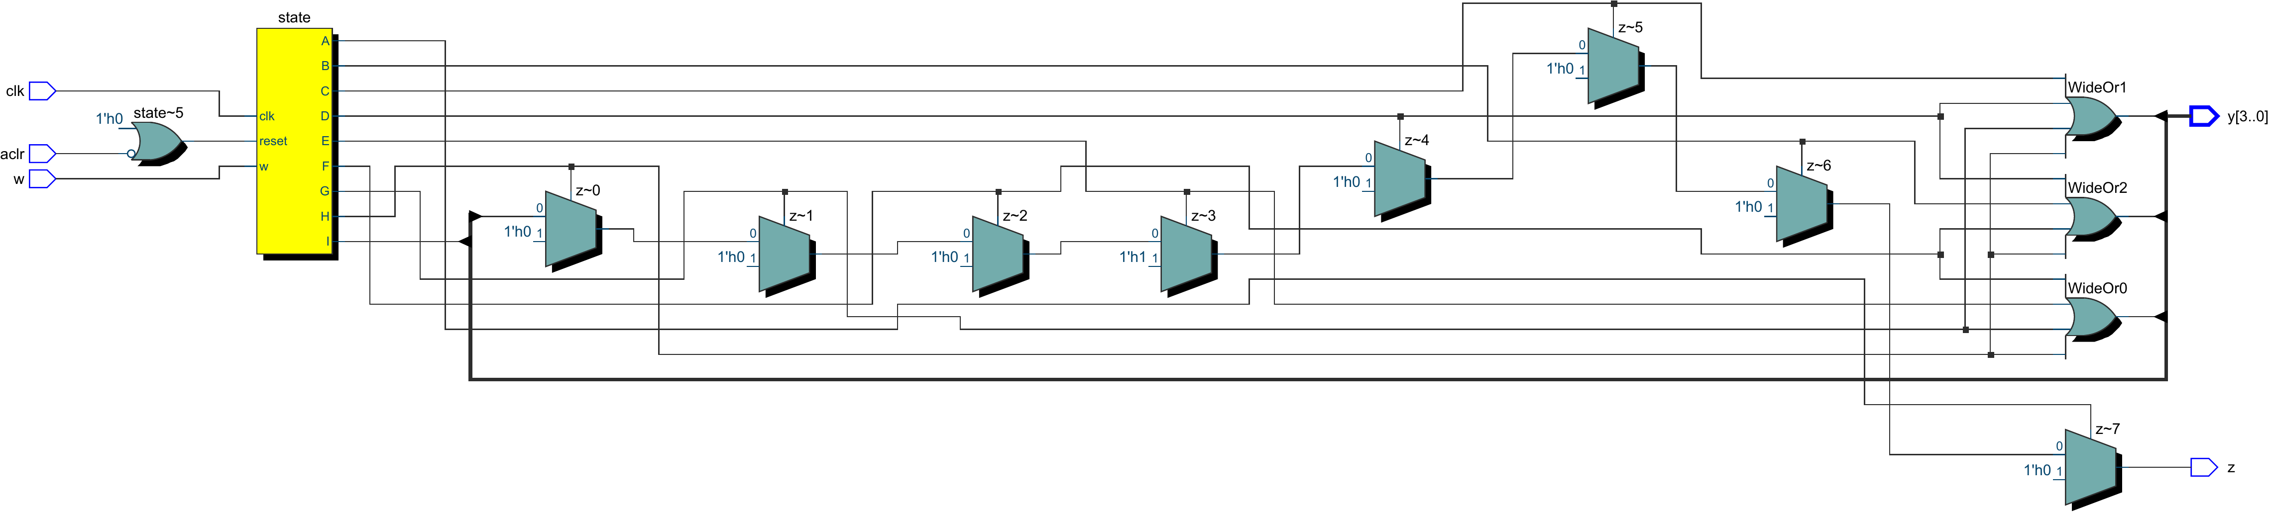

State Machine Viewer
Automat skończony z trzema procesami
Graf stanów
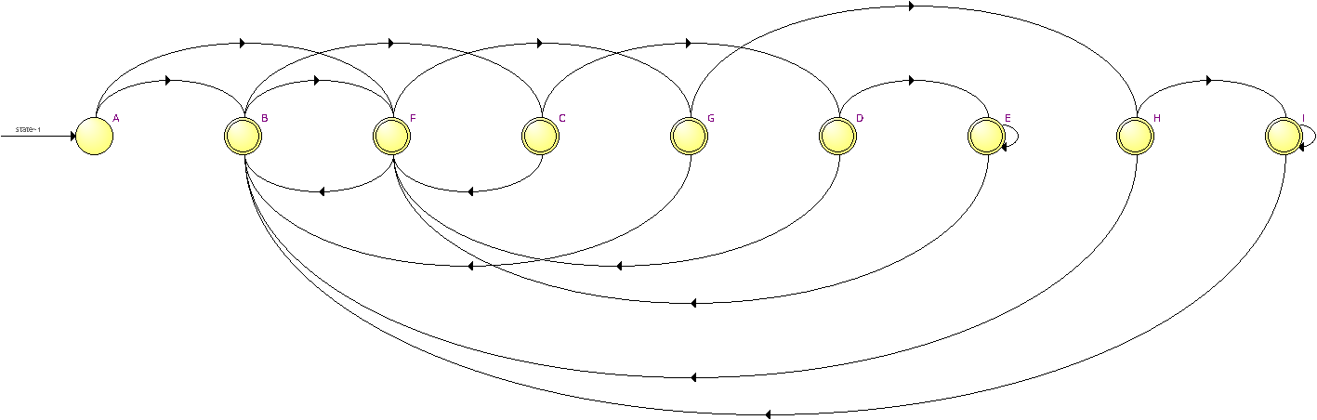
Tabela przejść | Tabela kodowania
 | 

Automat skończony z dwoma procesami
Graf stanów
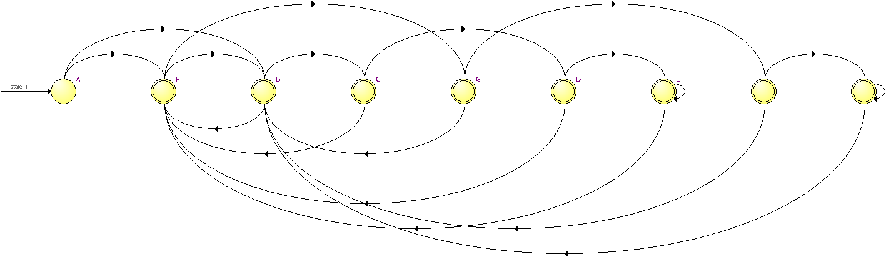
Tabela przejść | Tabela kodowania
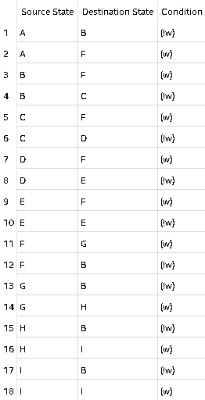 | 

Automat skończony z jednym procesem
Graf stanów
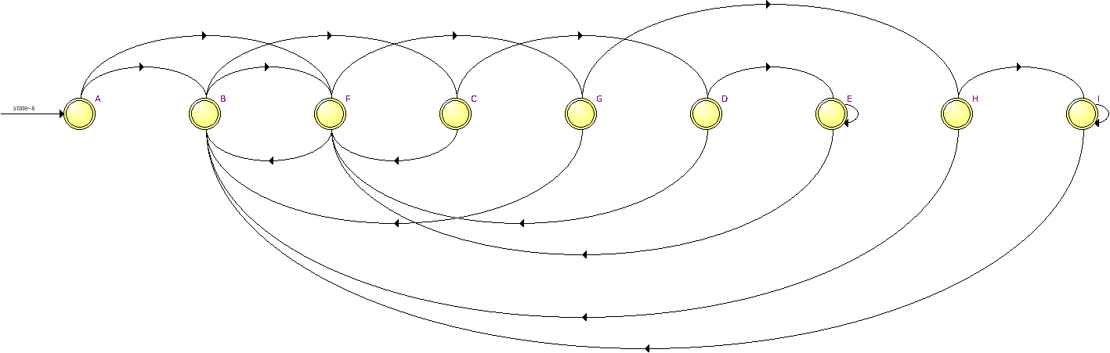
Tabela przejść | Tabela kodowania
 | 

Koszt zasobów sprzętowych
Automat skończony z trzema procesami
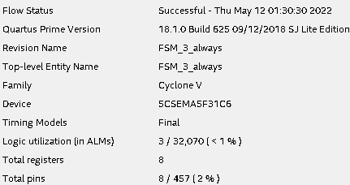
Automat skończony z dwoma procesami
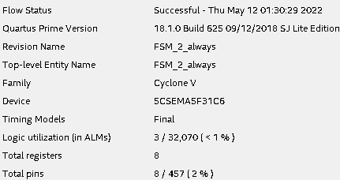
Automat skończony z jednym procesem
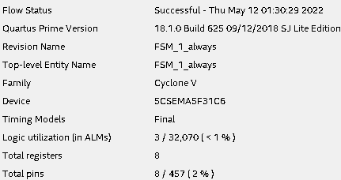

Maksymalna częstotliwość zegara
Automat skończony z trzema procesami
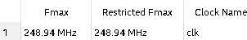
Automat skończony z dwoma procesami

Automat skończony z jednym procesem
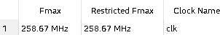
Graf stanów oraz tabele przejść i kodowania wszystkich trzech wersji automatu skończonego są równe. W RTL Viewer wyniki syntezy automatu z trzema i dwoma procesami są równe. Automat z jednym procesem zawiera kilka multiplekserów, ponieważ wyjście „z” opisaliśmy za pomocą zagnieżdżonych operatorów warunkowych.
Z kosztów zasobów sprzętowych wynika, że wszystkie trzy wersje automatu używają 3 modułów logicznych (ALM) i 8 rejestrów, więc koszt ich realizacji jest taki sam.
Automaty z trzema i dwoma procesami są w stanie pracować z sygnałem zegarowym clk o maksymalnej częstotliwości 248.94 MHz. Natomiast automat z jednym procesem z 258.67 MHz, więc może być szybszy od wersji z trzema i dwoma procesami.
Automat z jednym procesem jest najlepszą wersją, ponieważ ma taki sam koszt realizacji jak 2 pozostałe wersje, ale może pracować z zegarem o większej od nich częstotliwości.
Wyniki symulacji funkcjonalnej
Automat skończony z trzema procesami
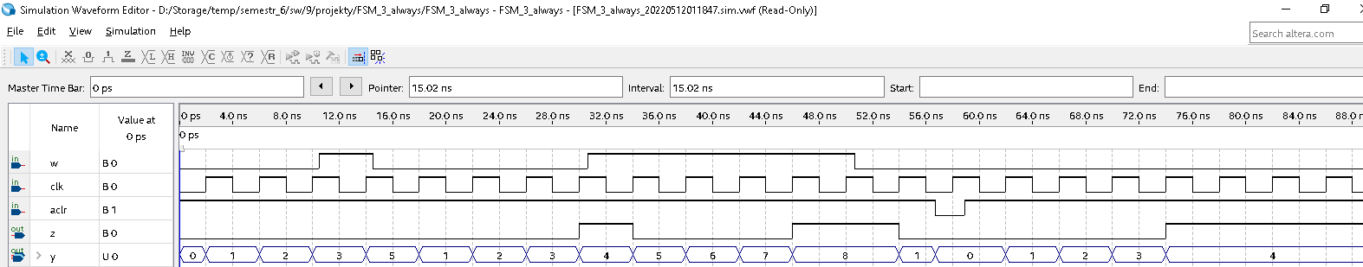

Automat skończony z dwoma procesami
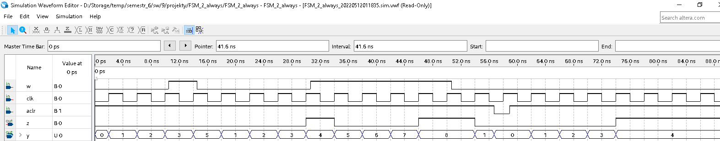
Automat skończony z jednym procesem
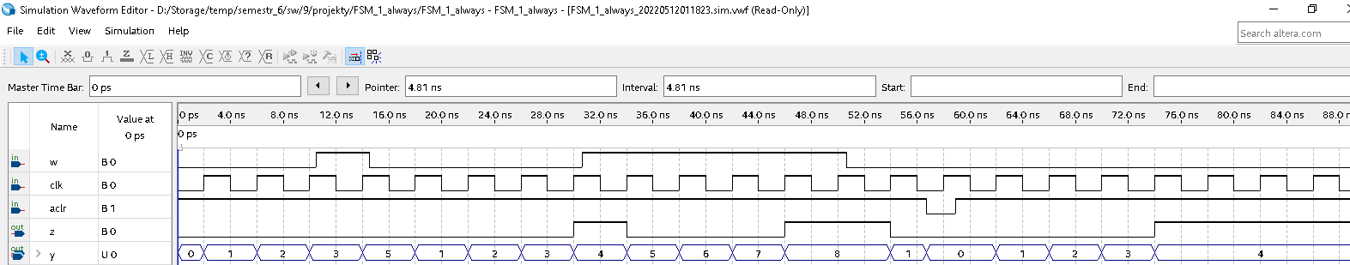
Wszystkie wersje dają takie same wyniki symulacji funkcjonalnej.

Zadanie 4
Utwórz projekt detector_with_shift_reg, który implementuje detektor sekwencji na rejestrach przesuwnych. W tym celu należy utworzyć dwa 4-bitowe rejestry przesuwne, jeden do rozpoznawania sekwencji jedynek, a drugi do zer. Dołącz niezbędne wyrażenia logiczne do projektu, aby utworzyć wyjście z. Porównaj projekt z poprzednimi implementacjami pod względem kosztu realizacji i szybkości.
Kod w Verilog
Moduł detektora sekwencji na rejestrach przesuwnych. „Synthesis keep” używamy tylko do symulacji i usuwamy je przed kompilacją w celu określenia maksymalnej częstotliwości zegara.
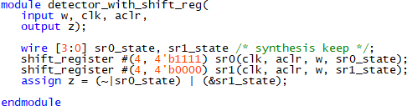
Moduł rejestru przesuwnego
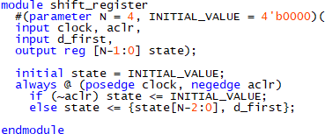

Wyniki syntezy
RTL Viewer
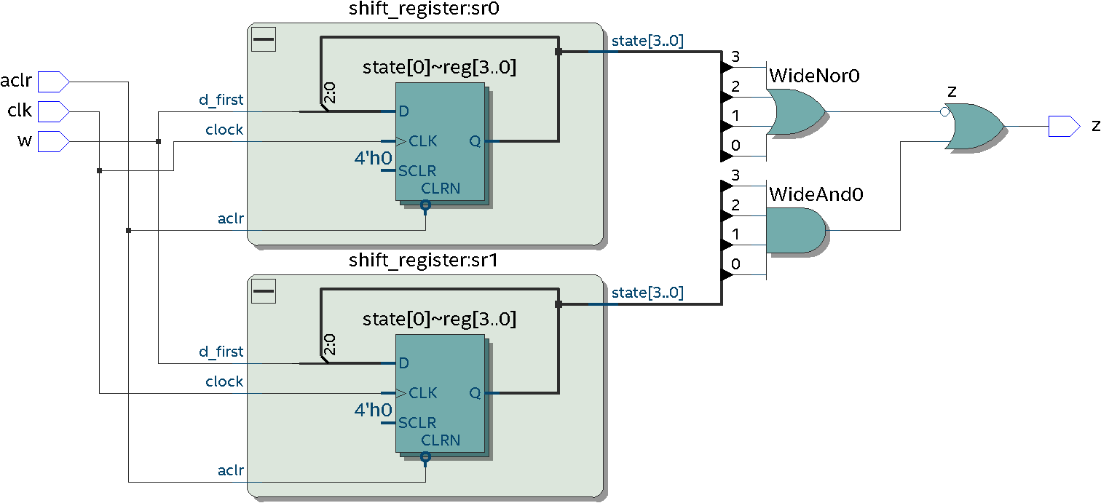
Koszt zasobów sprzętowych
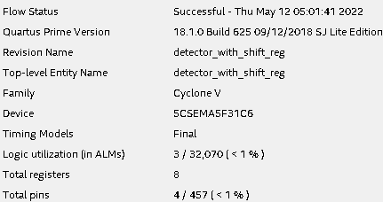
Maksymalna częstotliwość zegara
Z kosztów zasobów sprzętowych wynika, że układ używa 3 modułów logicznych (ALM) i 8 rejestrów, więc koszt jego realizacji jest taki sam jak każdej z 3 wersji (z trzema, dwoma i jednym procesem) automatu skończonego rozpoznającego sekwencje czterech jedynek lub zer.
Układ jest w stanie pracować z sygnałem zegarowym clk o maksymalnej częstotliwości 717.36 MHz, więc może być szybszy od każdej z 3 wersji automatu skończonego.

Wyniki symulacji funkcjonalnej
Rejestr sr0_state ma początkową zawartość 1111 i po wprowadzeniu zer w 4 kolejnych taktach zegara clk wyjście z przyjmuje wartość 1. Analogicznie rejestr sr1_state ma początkową wartość 0000 i po wprowadzeniu jedynek w 4 kolejnych taktach zegara clk wyjście z przyjmuje wartość 1.
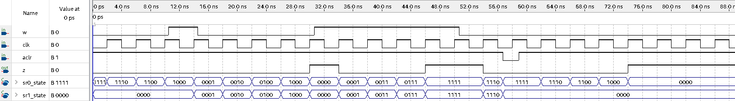
Wnioski
Wszystkie zadania zostały zrealizowane.

